

INGENIERIA EN TECNOLOGIA DE LA INFORMACION

MANUAL DE USUARIO

GENERACIÓN DE UN CHATBOT

ARQUITECTURA DE COMPUTADORES

NRC 8592

2020

**CREACION Y SIMULACION DE UN CHATBOT**

1. Para la creación de los chatbot es necesario acceder a la página de IBM Watson mediante el siguiente link <https://www.ibm.com/watson> o haciendo la búsqueda en google la cual se mostrar de la siguiente forma

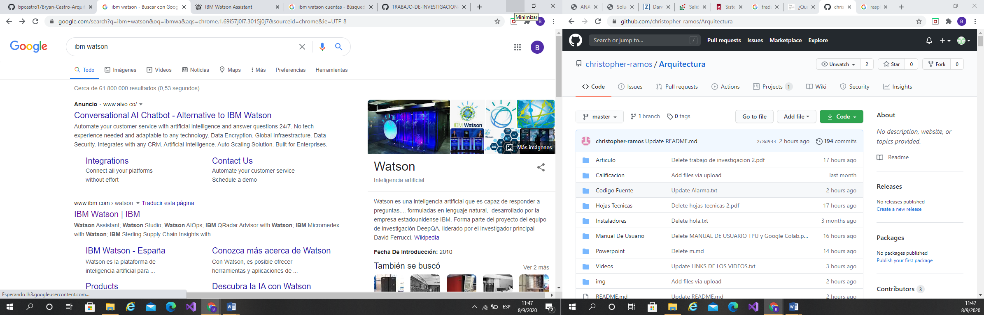

1. Si se realiza la búsqueda se mostraran los siguientes resultados y se da click en el indicado



1. Una vez completado el paso 2 se mostrar la pantalla inicial de IBM en la cual tenemos que escoger kla creación con Watson.

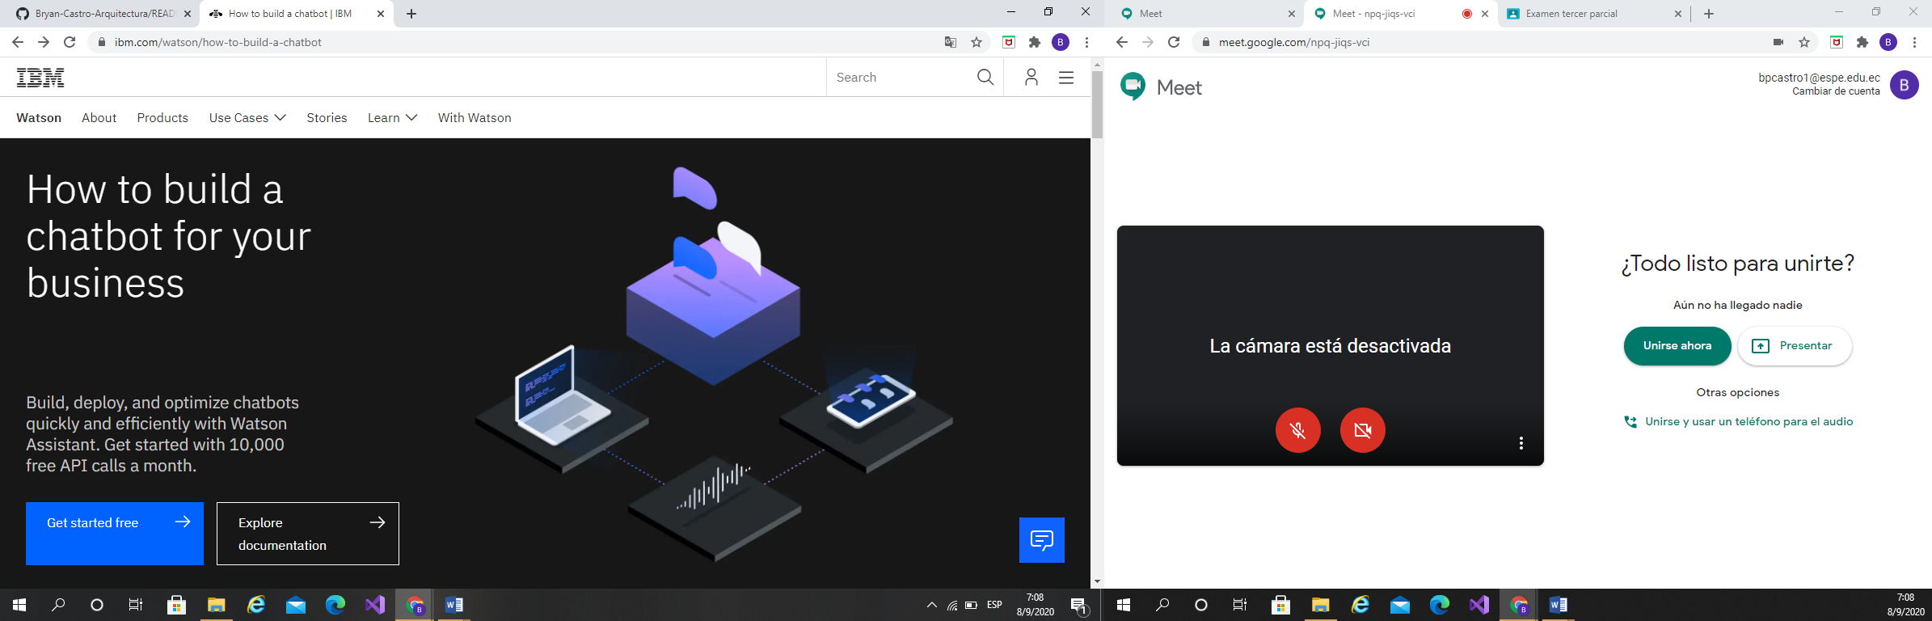

.

1. Después de realizado el paso tres se mostrara una pagina en la cual contiene los elemnetos nesesarios para registrarce.

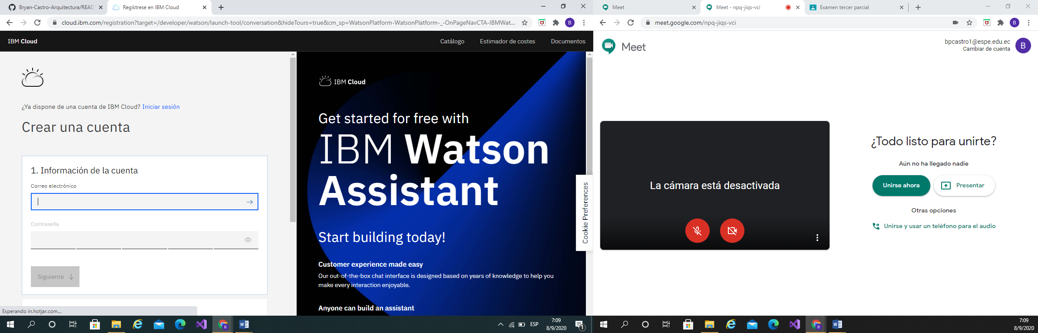

1. Una vez lleno los datos para el registro en esta sección



1. Una vez terminado el paso anterior se da click en crear cuenta, al hacer esto nos mostrara la siguiente pagina

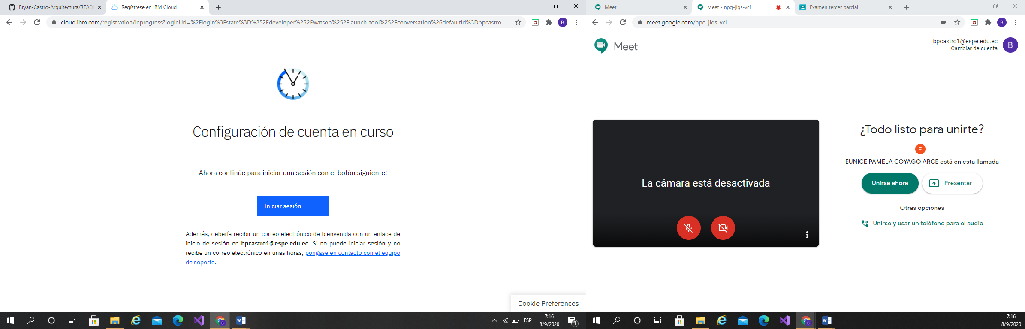

1. Una vez realizado el paso anterior nos regresa a la página de inicio de cesión para iniciar con las credenciales anteriormente ingresadas en el registro

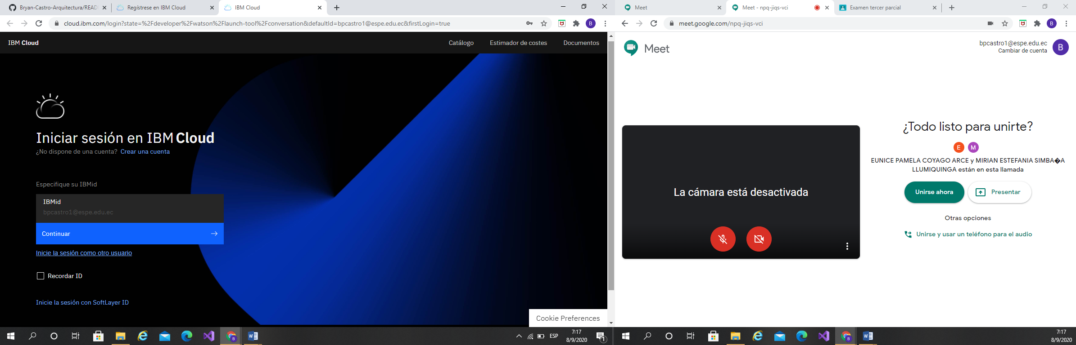

1. Una vez realizado el paso anterior nos mostrara una página con las restricciones de seguridad a la que nos sometemos al ingresar a la pagina

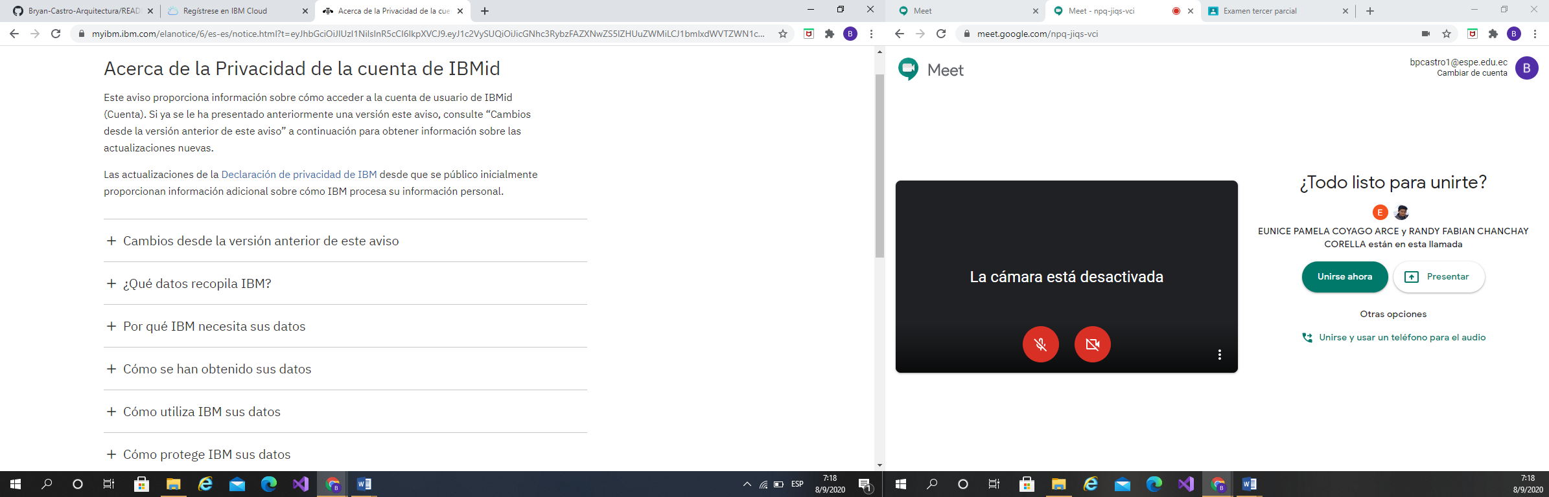

1. Al haber realizado los pasos anteriores se nos mostrara a continuación la página con las herramientas necesarias para la creación del chatbot

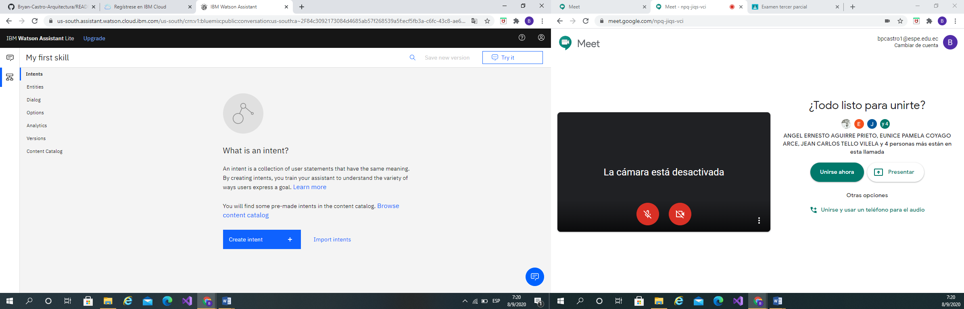

1. Para la creacion del chatbot es necesario craer un elemento en el menu intento para lo cual se mostrara la siguiente pantalla en la cual se mostara lo que debe contener cada campo y llenarlo de la manera en la cual se especifica en cadauno

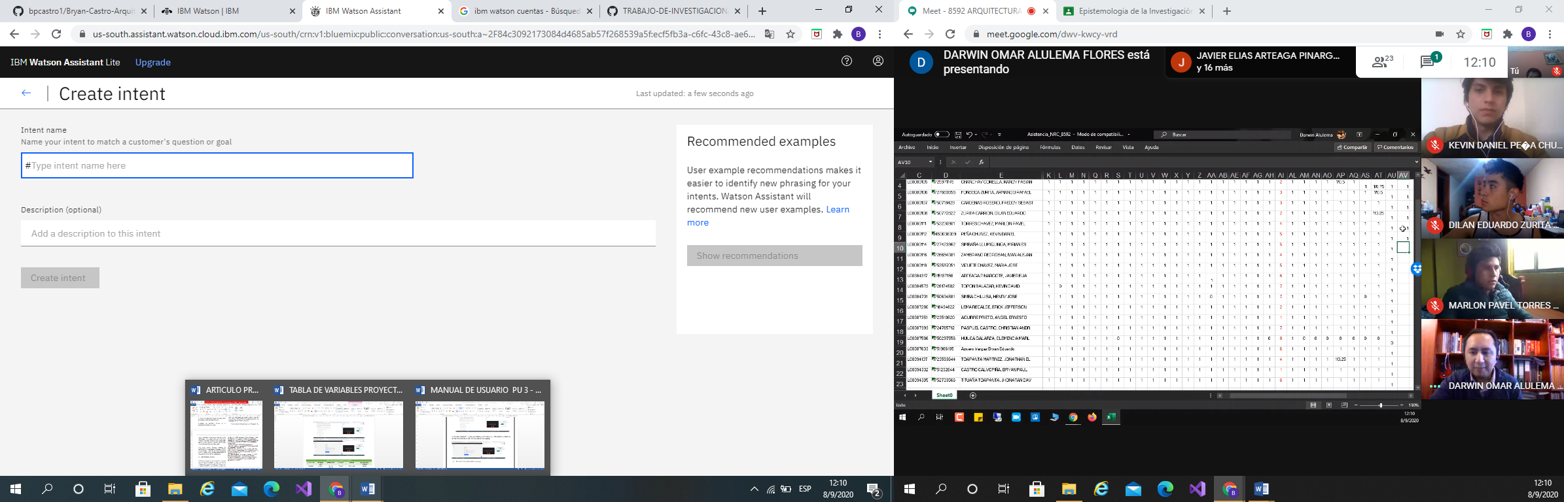

1. Al realizar el paso anterior nos aparecerá una pantalla con los datos ingresados en el paso anterior

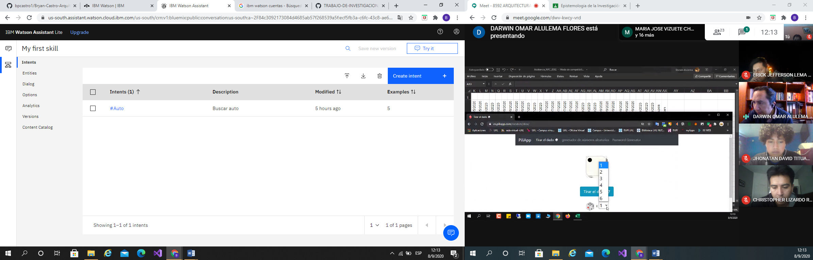

1. Después de haber realizado los pasos anteriores pasamos al menú entidades el cual nos tocaría cumplir el mismo potocolo que en los anteriores pasos cuando se muestre la siguiente pantalla

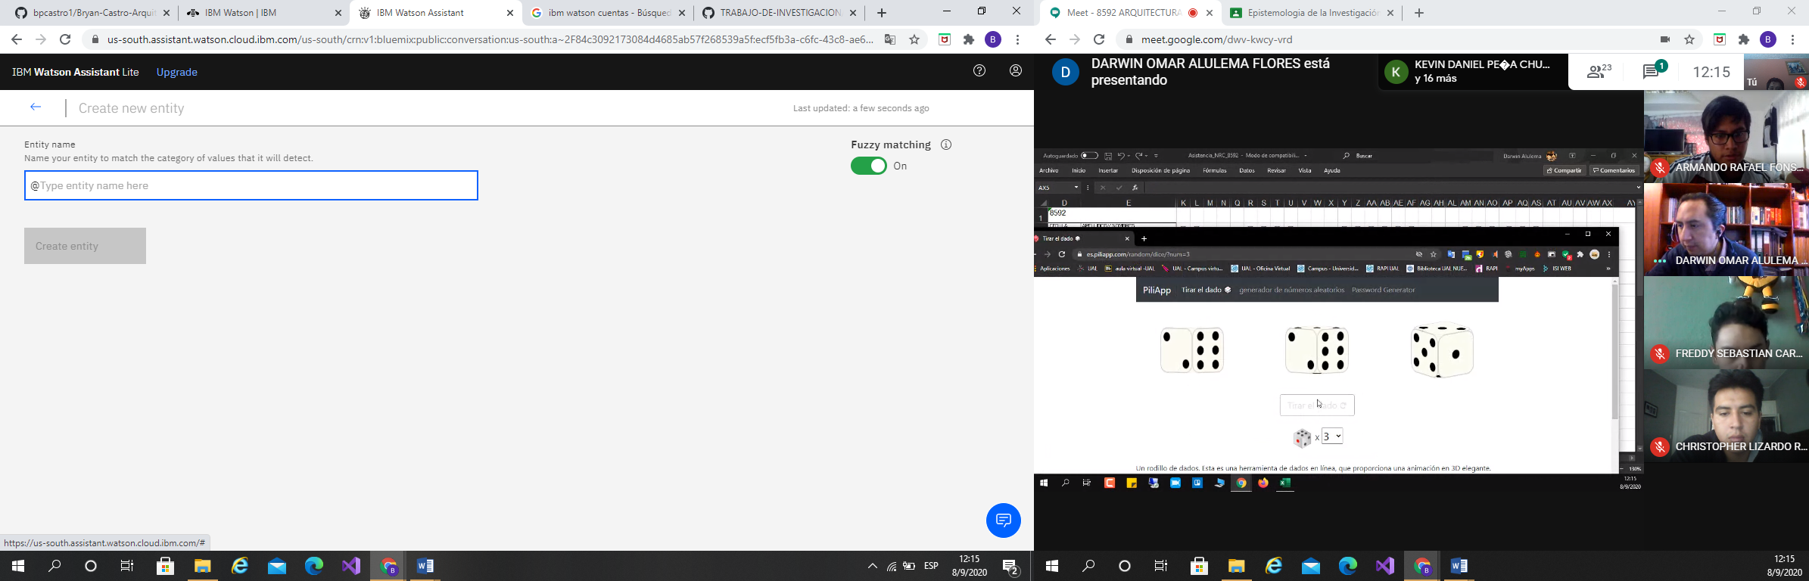

1. Después de haber realizado el paso anterior se mostrar como en anteriores ocasiones se indicó los datos ingresados

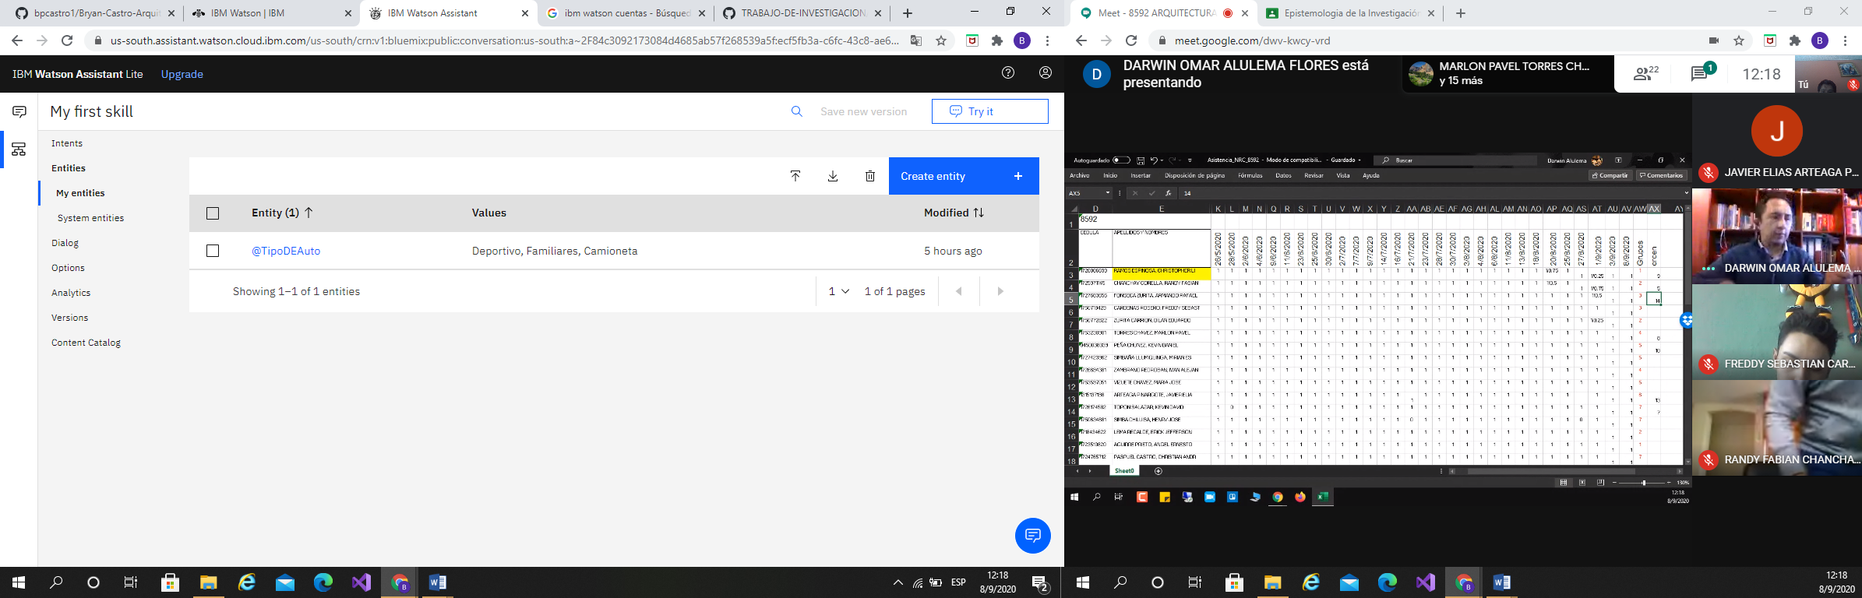

1. Como en casos anteriores se realiza un cambio al menú de diálogos en el cual se nos mostrara una serie de nodos en la cual dando click en los mismos modificar las cualidades de cada uno de ellos.

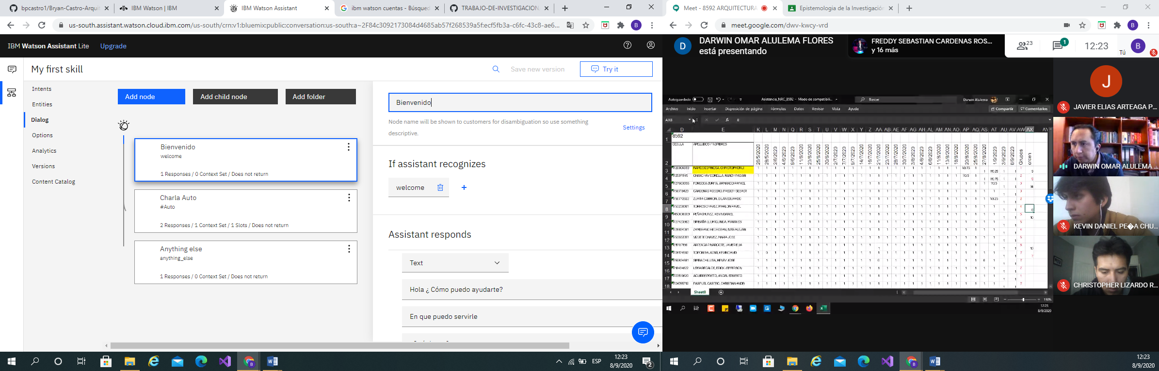

1. Para correr la simulación de lo hecho en los anteriores pasos se mostrara en la parte superior derecha un botón con el texto try it



1. Una vez realizado el paso anterior nos mostrar como en unchat en el cual se podrá realizar las preguntas al chatbot creado

